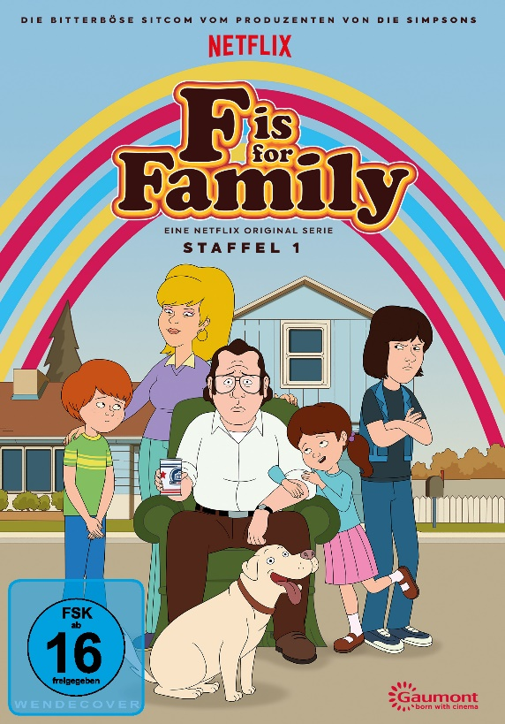 |  | Titel: | F is for Family - Staffel 1
 |  | Ggf. Originaltitel: | F is for Familiy - Season 1
 |  | Produktionsland: | USA
 |  | Produktionsjahr: | 2015
 |  | Genre: | Animationsserie, Comedy
 |  | Art.Nr.: | - |  | Medium: |  | 2xDVD9
 |  | Art.Nr: | 1005232PDM | EAN: | 426 0428 0 5232 6
 |  | Label: | Pandastorm (Edel) | VÖ: | 02.08.2019
 |  | Barcode: |  |  | PC: | ACX
 |  | Laufzeit: | 180 Min. (6x30 Min.)
 |  | Bildformat: | 16:9
 |  | Tonformat: | Deutsch, Englisch
 |  | FSK: | 16
 |  | Untertitel: | Deutsch
 |  | Regio-Code | Code 2, PAL, Farbe
 |  | Extras: | -
 |  | Trailershow: | Ja
Text: | Amerika, 1973: Familienoberhaupt Frank Murphy genießt die Vorteile, die sich ihm als Mann im Land der unbegrenzten Möglichkeiten so bieten. Dabei kollidieren seine Vorstellungen einer perfekten Welt jedoch immer öfter mit denen seiner Familienmitglieder. Ehefrau Sue emanzipiert sich, die drei Kinder rebellieren. Reichlich Zündstoff ist vorprogrammiert...  US-Comedy-Star Bill Burr seziert zusammen mit dem Produzenten von DIE SIMPSONS eine Zeit, in der Männer noch echte Männer sein durften. Inspiriert von seiner eigenen Kindheit wirft er einen humorvollen Blick auf die US-Vorstadt in den wilden 70ern. Seine scharfsinnigen Beobachtungen sind mit einem anarchischem Witz ausgestattet und zeitlos aktuell. In den Sprechrollen brillieren neben Bill Burr zahlreiche Hollywood-Stars wie Laura Dern, Sam Rockwell und Justin Long.
Darsteller: | Bill Burr, Laura Dern, Justin Long, Sam Rockwell
Regisseur: | Benjamin Marsaud, Laurent Nicolas
Referenzprodukte: | -
Keyfacts: | Vom Produzenten von DIE SIMPSONS  Entwickelt von US-Comedy-Star Bill Burr  Mit den englischen Originalstimmen von Bill Burr (Breaking Bad), Laura Dern (Jurassic Park, Star Wars), Justin Long (Stirb langsam 4.0) und Sam Rockwell (Moon, Three Billboards Outside Ebbing Missouri)
Pressestimmen: | „F IS FOR FAMILY ist nicht nur lustig, sondern auch aktuell“ San Francisco Chronicle  „Die melancholische Version der Simpsons“ PULS (BR)  „Düster, bittersüß und clever” Variety  “F IS FOR FAMILY macht Bill Burrs Comedy zu Cartoon-Gold” Uproxx.com

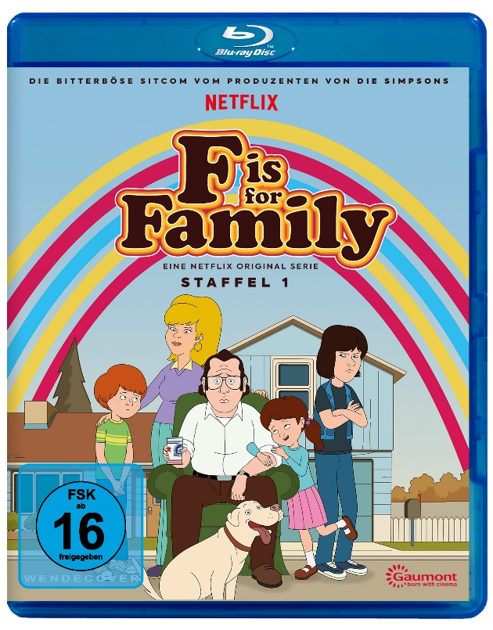 |  | Titel: | F is for Family - Staffel 1 - Blu-ray Disc
 |  | Ggf. Originaltitel: | F is for Familiy - Season 1
 |  | Produktionsland: | USA
 |  | Produktionsjahr: | 2015
 |  | Genre: | Animationsserie, Comedy
 |  | Art.Nr.: | - |  | Medium: |  | 1xBD25
 |  | Art.Nr: | 1005233PDM | EAN: | 426 0428 0 5233 3
 |  | Label: | Pandastorm (Edel) | VÖ: | 02.08.2019
 |  | Barcode: |  |  | PC: | ACX
 |  | Laufzeit: | 180 Min. (6x30 Min.)
 |  | Bildformat: | 1080p24 / AVC
 |  | Tonformat: | Deutsch, Englisch
 |  | FSK: | 16
 |  | Untertitel: | Deutsch
 |  | Regio-Code | Code B, Farbe
 |  | Extras: | -
 |  | Trailershow: | Ja
Text: | Amerika, 1973: Familienoberhaupt Frank Murphy genießt die Vorteile, die sich ihm als Mann im Land der unbegrenzten Möglichkeiten so bieten. Dabei kollidieren seine Vorstellungen einer perfekten Welt jedoch immer öfter mit denen seiner Familienmitglieder. Ehefrau Sue emanzipiert sich, die drei Kinder rebellieren. Reichlich Zündstoff ist vorprogrammiert...  US-Comedy-Star Bill Burr seziert zusammen mit dem Produzenten von DIE SIMPSONS eine Zeit, in der Männer noch echte Männer sein durften. Inspiriert von seiner eigenen Kindheit wirft er einen humorvollen Blick auf die US-Vorstadt in den wilden 70ern. Seine scharfsinnigen Beobachtungen sind mit einem anarchischem Witz ausgestattet und zeitlos aktuell. In den Sprechrollen brillieren neben Bill Burr zahlreiche Hollywood-Stars wie Laura Dern, Sam Rockwell und Justin Long.
Darsteller: | Bill Burr, Laura Dern, Justin Long, Sam Rockwell
Regisseur: | Benjamin Marsaud, Laurent Nicolas
Referenzprodukte: | -
Keyfacts: | Vom Produzenten von DIE SIMPSONS  Entwickelt von US-Comedy-Star Bill Burr  Mit den englischen Originalstimmen von Bill Burr (Breaking Bad), Laura Dern (Jurassic Park, Star Wars), Justin Long (Stirb langsam 4.0) und Sam Rockwell (Moon, Three Billboards Outside Ebbing Missouri)
Pressestimmen: | „F IS FOR FAMILY ist nicht nur lustig, sondern auch aktuell“ San Francisco Chronicle  „Die melancholische Version der Simpsons“ PULS (BR)  „Düster, bittersüß und clever” Variety  “F IS FOR FAMILY macht Bill Burrs Comedy zu Cartoon-Gold” Uproxx.com

